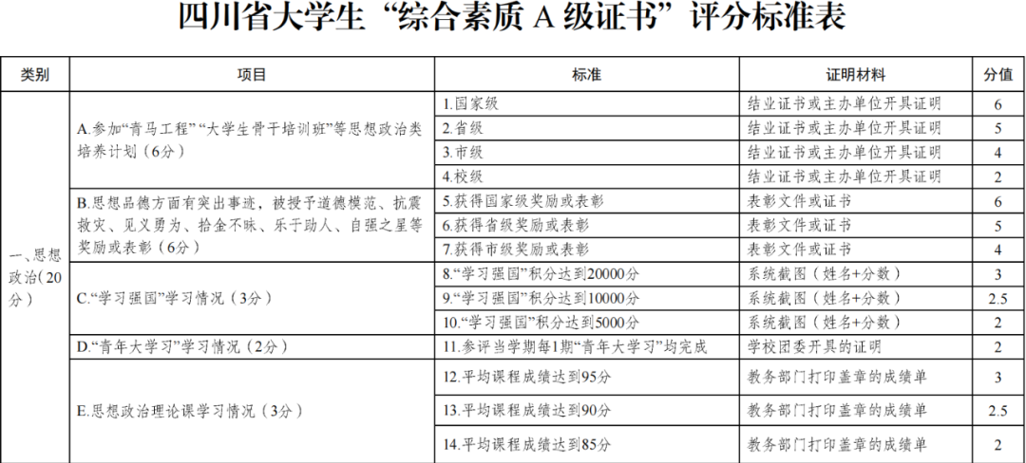
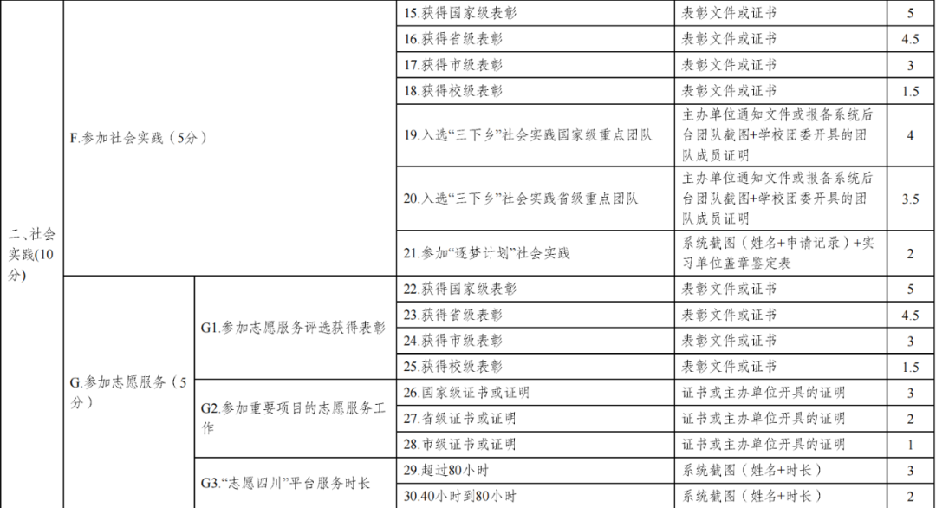
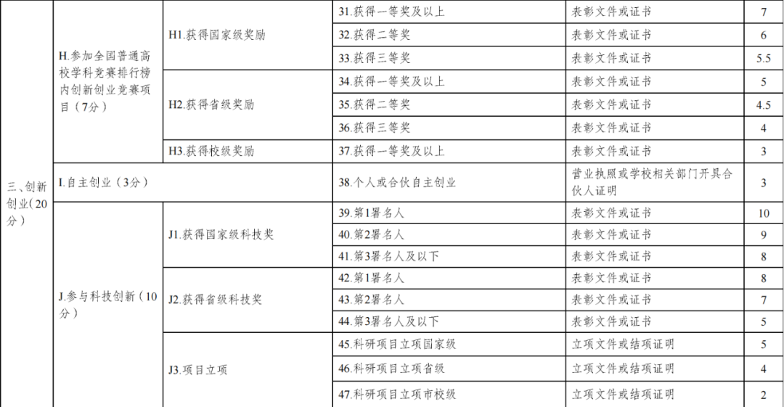
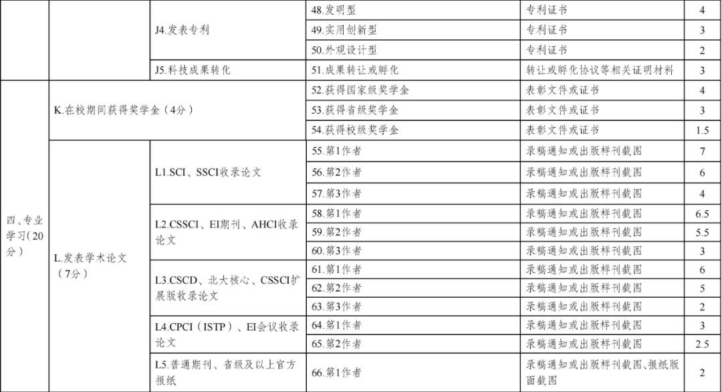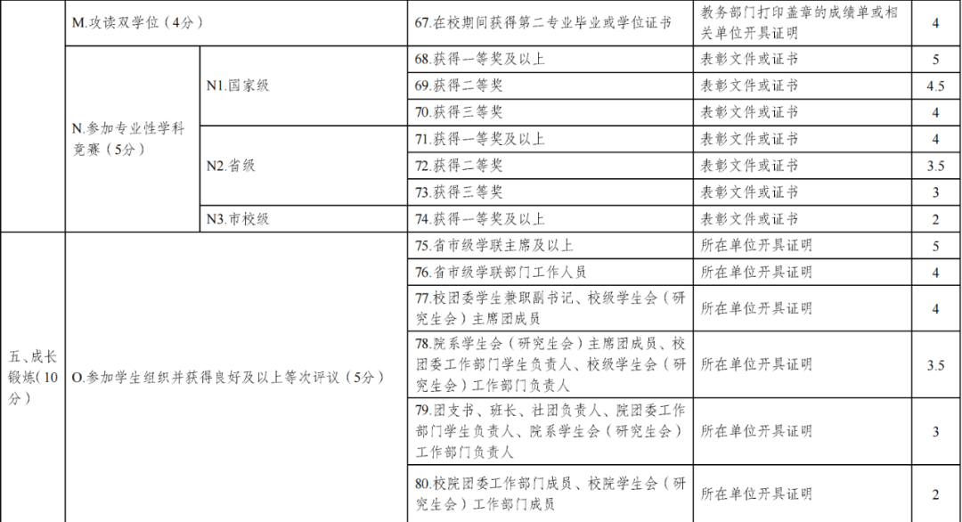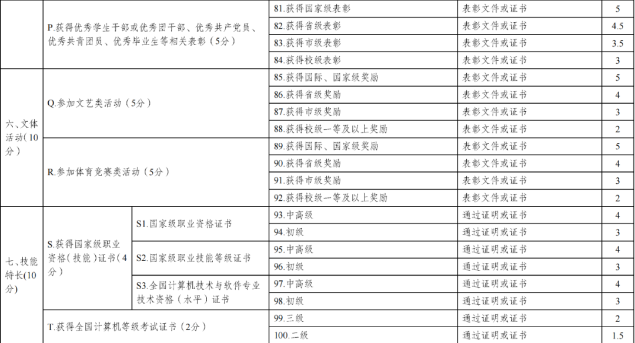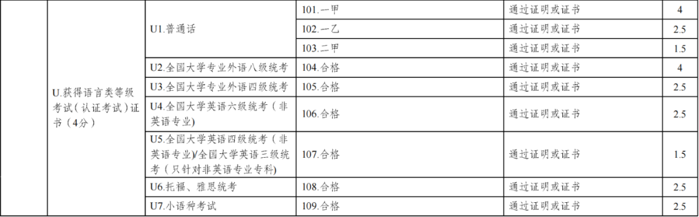

注:
1.认证基准条件为学业成绩无挂科记录、无处分记录，需由学校相关行政部门开具证明材料；
2.所得奖项及经历须是大学期间获得；
3.细则中所涉及同一项目的不同子项目不叠加计分，以最高得分计算，如A和B可叠加计分，A1和A2不叠加计分，以A1、A2的最高分值计算；
4.参加综合素质A级证书认定的所在学期，每1期“青年大学习”（从本学期第1期至认定工作正式启动前）均完成学习，即可取得计分；
5.思想政治理论课分为：专科《毛泽东思想和中国特色社会主义理论体系概论》《思想道德修养与法律基础》；本科生《马克思主义基本原理概论》《毛泽东思想和中国特色社会主义理论体系概论》《中国近现代史纲要》《思想道德修养与法律基础》；硕士研究生《中国特色社会主义理论与实践研究》必修以及《自然辩证法概论》《马克思主义与社会科学方法论》两门选修；博士研究生《中国马克思主义与当代》。专升本学生提供专科阶段思政课成绩证明；研究生需提供研究生阶段的思政课成绩证明；
6.本科生及研究生在7个类别中满足4个类别取得计分且总分数达到28分（含28分）以上则可申请参评“综合素质A级证书”，专科生在7个类别中满足4个类别取得计分且总分数达到22分（含22分）以上则可申请参评“综合素质A级证书”；
7.本评分最终解释权属团省委学校部、省学联秘书处。

